Информационные технологии как средство повышения качества обучения магистров
О.Н. Морозова
Южный федеральный университет, Ростов-на-Дону
Аннотация: В данной статье рассматриваются вопросы повышении качества обучения магистрантов посредством применения информационных технологий. Проведенный в ряде источников анализ позволяет утверждать, что новые образовательные результаты не могут быть достигнуты в рамках прежней образовательной среды и применением традиционных методов. Для придания образовательному процессу инновационного характера предлагается один из вариантов применения информационных технологий. Особенностью предлагаемого варианта является многофакторный анализ этапов, возникающих в ходе образовательного процесса.
Ключевые слова: информационные технологии, качество обучения, междисциплинарные связи, контроль знаний, исследование, диаграмма, затруднения.

При реализации современных подходов к процессу обучения магистров одной из важнейших проблем остаётся обоснование уровня знаний информационных технологий как учебной дисциплины при поступлении в магистратуру и, самое важное, проблема обоснования содержания этой учебной дисциплины для усиления её положительного влияния на качество усвоения профессиональных и общеобразовательных дисциплин.
Проблемам применения информационных технологий в образовании и профессиональной деятельности посвящён широкий круг изданий и статей. Так в [1-3] основной акцент делается на проблемах аппаратного, программного, лингвистического обеспечения автоматизированных обучающих систем. В [4-6] изложены, в основном, дидактические вопросы применения информационных технологий в обучении. В учебном пособии [7] упор делается на самодостаточное освоение информационных технологий в профессиональной деятельности. При этом практически во всех источниках, не раскрываются возможности положительного влияния информационных технологий на уровень усвоения студентами и магистрантами других дисциплин профессионального блока.
В данной статье речь идет о повышении качества обучения магистров, обучающихся по программе «Профессиональное обучение и информатика в образовании». Одним из путей этого видится в применении и более широком использовании новых возможностей информационных технологий, которые способствуют решению задач обучения, [8]. Обучение в данном случае подразумевает двухстороннюю систему активно взаимодействующих составляющих – обучаемый и обучающий с целью получения наилучших результатов в отведённое для этого время. Как показывает входящий контроль знаний успешно поступивших в магистратуру уровень владения ими информационными технологиями явно недостаточен и существенно различен. Это определяет разную эффективность применения информационно – коммуникационных технологий в процессе обучения.
По нашему мнению, первая проблема состоит в том, чтобы научить понимать предъявляемую информацию. Вторая – эффективно использовать ее для контроля знаний, умений в процессе обучения и, в итоге, в практической деятельности при реализации профессиональных навыков.
Для повышения эффективности применения информационных технологий нужна четкая мотивация определения роли и места использования информационных технологий. Важной стороной раскрываемого вопроса также является соответствие методики обучения общей стратегии проведения учебного занятия, так как введение информационных технологий требует изменения общей методики обучения, которая гарантирует повышение качества. Естественно, при этом должна быть отработана устойчивая обратная связь, для того чтобы обучение было достаточно индивидуализировано.
Как мы уже отмечали, магистры, поступающие на обучение, находятся на совершенно разном уровне подготовки по использованию информационных технологий. Поэтому, с нашей точки зрения, необходим курс выравнивания в этом вопросе. Если посмотреть на тенденцию развития высшего образования в целом, то она направлена на резкое сокращение доли аудиторной работы. Поэтому, в каком - то смысле, самостоятельная работа обучаемых, в том числе научно – исследовательская, определённо становится решающим компонентом процесса усвоения учебного материала, [9-11].
Для повышения качества необходимо оптимизировать объем аудиторной и внеаудиторной работы, методически правильно организовать учебную работу в аудитории и вне ее, обеспечить магистров качественными методическими материалами. [8]. С нашей точки зрения, на одно из первых мест должна выйти проектная деятельность. В начале обучения каждый магистрант разрабатывает к теме своей будущей магистерской диссертации задачи исследования, которые включают в себя:
- решение определенных теоретических вопросов, входящих в общую проблему (выявление сущности понятия, дальнейшее усовершенствование его определения, разработка признаков, уровней функционирования, критериев эффективности, принципов, условий применения и т.д.);
- экспериментальное изучение практики решения данной проблемы, выявление ее типичного состояния (уточнить, проверить данные в литературе);
- обоснование необходимой системы мер для решения поставленной задачи;
- экспериментальную проверку предложенной системы мер;
- разработку методических рекомендаций для тех, кто будет использовать эту систему мер на практике;
- разработку опросного листа для входной диагностики обучающихся по теме магистерской диссертации.
Приведем один из элементов опросного листа для определения индекса удовлетворенности (интереса к теме, уровня испытываемых затруднений, согласия с Вашей точкой зрения и т.п.) в зависимости от специфики темы.
Пример.
Тема: Междисциплинарные связи в обучении информатике.
Содержание опросного листа может быть таким:
- Повышают ли качество обучения междисциплинарные связи?
а) Безусловно повышают.
б) Повышают
в) Затрудняюсь ответить
г) Слабо повышают
д) Не повышают.
2. Какова эффективность использования междисциплинарных связей?
а) Очень высокая
б) Высокая
в) Затрудняюсь ответить
г) Низкая
д) Очень низкая.
Аналогично можно составить и другие опросные листы. После анализа ответов магистров на поставленные вопросы, была построена линейная диаграмма, иллюстрирующая индекс затруднения при изучении информатики в подготовке магистров (рис.1).
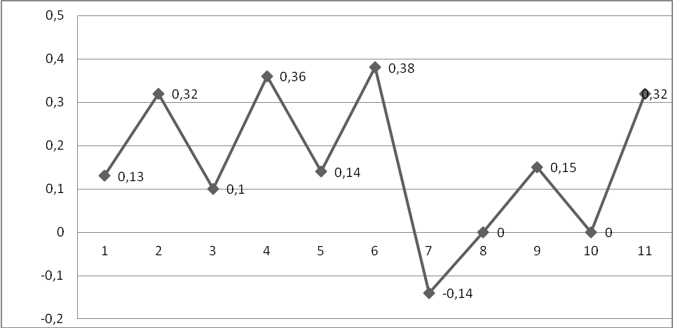
Затруднения при изучении дисциплины

Затруднения при овладении теоретическим материалом дисциплины
Затруднения при овладении практическим материалом дисциплины

Затруднения при выполнении самостоятельных заданий на аудиторных занятиях по дисциплине

Затруднения при выполнении домашних заданий по дисциплине

Потребность в консультировании преподавателей по дисциплине
Затруднения при изучении темы «Технические средства информационных технологий»
Затруднения при изучении темы «Параметры средств представления основных видов информации»
Затруднения при изучении темы «Прикладное программное обеспечение»
Затруднения при изучении темы «Обработка текстовой информации»
Затруднения при изучении темы «Работа с системами управления базами данных»

Рис.1. Диаграмма, иллюстрирующая индекс затруднений при изучении информационных технологий в процессе подготовки магистров.

Но выявление и изучение затруднений не является самоцелью. Мы вычленили, базируясь на мнения обучающихся, наиболее западающие в процессе их обучения темы. Поэтому, используя далее информационные технологии, мы должны приступить к повышению качества обучения за счет акцентирования большего внимания западающим или вызывающим трудности разделам. Это можно сделать двояко: во-первых, использовать экстенсивный путь, состоящий в простом увеличении объёма времени на такие разделы, во-вторых, провести соответствующее усовершенствование методики преподавания этих разделов. Второй путь в современных условиях является предпочтительным. При этом следует отметить, что способы применения информационных технологий в образовательном процессе не могут сами по себе быть плохими или хорошими. Они только могут соответствовать в той или иной степени или не соответствовать или целям обучения, для достижения которых они должны быть применены, [8].
При реализации сформулированной цели мы пришли к необходимости поэтапного составления базы данных об учебном процессе с помощью информационных технологий. На первом этапе составления такой базы данных она должна включать необходимые объёмы основной литературы по дисциплине, учебно-методических пособий и тестов с обратной связью при широком привлечении интернет-ресурсов.
Использование различных интерактивных методов обучения достаточно подробно изложено в работах [2,5]. Следующим шагом в применении информационных технологий является использование тестов из созданной базы данных по различным темам и, естественно, с помощью информационных технологий разработать новые тесты, которые могут быть на дополнение, установление соответствия, проверку утверждений и т.д. [11].
С этой целью необходимо ввести более углублённое, чем сейчас, изучение архитектуры компьютера, чтобы обучающиеся могли осознанно применять компьютер при реализации информационных технологий различного типа. И, конечно, нужно существенное время уделять углублённому освоению программного обеспечения, в том числе и стандартным программам, которые широко применяются в информационных технологиях. Помимо всего прочего, несомненно, повысит качество обучения магистров широкое использование информационных технологий во время прохождения практик различного типа и, особенно, при осуществлении научно-исследовательской практики, а также в различных видах дальнейшей практической деятельности. И, если проанализировать целенаправленно деятельность, связанную с информационными технологиями, то мы получим неплохой результат качественной подготовки магистров, что отражено на линейной диаграмме,
(рис. 2).
После проведения работы по оценке внедрения информационных технологий в обучение магистров из результатов диаграммы, (рис.2), очевидно, что эта работа способствовала неплохой по качеству подготовке магистров.
Таким образом, с нашей точки зрения, наиболее важными результатами применения информационных технологий для обеспечения качества подготовки магистров являются следующие:
- формирование личностной мотивации у магистров к изучению предмета и познавательной потребности;
- в среде надпредметных результатов – дальнейшее развитие общеинтеллектуальных умений и навыков, включая, в первую очередь, навыки проектной и исследовательской деятельности, методов наиболее эффективного применения средств информационных технологий;
- существенное снижение объемов применения простых репродуктивных методов усвоения учебного материала и успешное формирование навыков самостоятельной познавательной деятельности. Это анализ информации о явлениях, эффектах, процессах и т.п., построение их моделей, проведение экспериментов и исследований и, наконец, анализ полученных самостоятельно результатов.
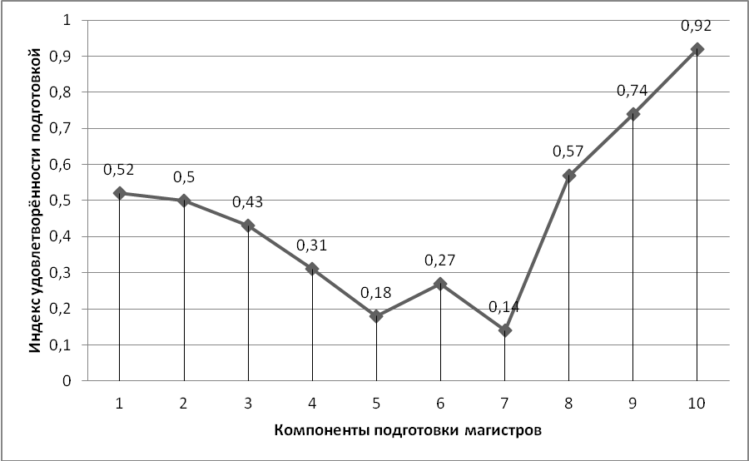
Рис. 2. Итоговая диаграмма индекса удовлетворённости качеством обучения.
На диаграмме целыми числами по оси абсцисс обозначены основные виды подготовки магистров:
1 – Подготовка магистра в целом;
2 – Теоретическая подготовка;
3 – Подготовка по приложениям информационных технологий;
4 – Методическая подготовка;
5 – Все виды практик;
6 – Курсы по выбору;
7 – Теоретические основы информатики;
8 – Информационные технологии и программное обеспечение;
9 – Научно – методический семинар;
10 – Руководство и уровень исследований магистерской диссертации

Как показывает апробация, применение предлагаемого метода внедрения информационных технологий в образовательный процесс позволяет существенно повысить качество подготовки магистров по программе «Профессиональное обучение и информатика в образовании».

Литература
- Норенков И.П., Зимин А.М. Информационные технологии в образовании. – М.: Изд-во МГТУ им.Н.Э. Баумана, 2004 -352 с.
- Пирожков Р.В., Цвелик Е.А., Годунов С.Ф., Пинчук Э.В., Косогова Ю.П. Системный подход к реализации интерактивных форм обучения при проведении лекционных занятий по техническим дисциплинам в ВУЗе // Инженерный вестник Дона, 2016, №4 URL: ivdon.ru/magazine/archive/nly 2016/3764/.
- Cingi C.C., 2013, Computer-Aided Education. Procedura – Social and Behavioral Sciences, 103: pp. 220-229.
- Соловьев А.В. Проектирование компьютерных систем учебного назначения. URL: informika.ru/text/inftech/edu/design.
- Литвинова Т.А., Мецлер А.А., Подрезов Н.Н. Деловая игра – как эффективный интерактивный метод обучения при изучении технических дисциплин // Инженерный вестник Дона, 2016, №4 URL: ivdon.ru/ magazine/archive/nly2016/3785/.
- Томилин С.А., Ольховская Р.А., Федотов А.Г., Василенко Н.П. Технология реализации междисциплинарной подготовки бакалавров в процессе научно-исследовательской работы студентов // Инженерный вестник Дона, 2016, №1 URL: ivdon.ru/magazine/archive/nly2016/3507/.
- Михеева Е.В. Информационные технологии в профессиональной деятельности: учебн. пособие. – М.: Издательский центр «Академия», 2011-384 с.
- Мареев В.И., Морозова О.Н., Поляков Н.А. Концептуальные основы магистерской программы «Профессиональное обучение и информатика в образовании» // Известия Южного Федерального Университета, 2016, № 10. С. 95-102.
- Полякова Т.С. Научно-методическое сопровождение процесса социально-квалификационной самоидентификации магистрантов //Математика в образовании: Cб.статей. Чебоксары: Изд-во Чувашск. Ун-та, 2013. Вып. 9. с.138-142.
- IMS Leaning Resource Meta-Data Information Model. Version 1.2.1. Final Specification. IMS Global Leaning Consortium, 2011. 158 p.
- Морозова О.Н. Разноуровневые задания как средство активизации самостоятельной работы бакалавров и магистров: учебное пособие. Ч. 1. Материаловедение – Ростов-на-Дону: Изд-во ЮФУ, 2016. – 82 с.
References
- Norenkov I.P., Zimin A.M., Informatsionnie texnologii v obrazovanii. [Information technologies in education]. M.: Izdvo MGTY im. N.Y. Baymana, 2004. 352 p..
- Pirozhkov P.V., Tsvelik E.A., Godynov S.F., Pinchuk Y.V., Kosogova YU.P. Inženernyj vestnik Dona (Rus), 2016, № 4. URL: ivdon.ru/magazine/ archive/nly2016/3764/.
- Cingi C.C., 2013, Computer-Aided Education. Procedura – Social and Behavioral Sciences, 103: pp.220-229.
- Solovev A.V. Proektirovanie kompyuternix system ychebnogo naznacheniya. URL: informika.ru/text/inftech/edu/design. [Designning computer system for educational purpose].
- Litvinova T.A., Metsler A.A., Podrezov N.N. Inženernyj vestnik Dona (Rus), 2016, № 4. URL: ivdon.ru/magazine/archive/nly2016/3785/.
- Tomilin S.A., Olxovskaya R.A., Fedotova A.G., Vasilenko N.P. Inženernyj vestnik Dona (Rus), 2016, №1. URL: ivdon.ru/magazine/archive/nly2016/3507/.
- Mixeeva E.V. Informatsionnie texnologii v professionalnoy deyatelnosti: ychebn. Posobie. [Information technology in professional activity]. M.: Izdatelskiy tsentr “Akademiya”, 2011. 384 p.
- Mareev V.I., Morozova O.N., Polyakov N.A. Izvestiya YUzhnogo Federalnogo Universiteta, 2016, № 10. pp.95-102.
- Polyakova T.S. Matematika v obrazovanii: sb. statey. Cheboksari: izd-vo Cheboksarsk. yn-ta , 2013. Vip.9. pp. 138-142.
- IMS Leaning Resource Meta-Data Information Model. Version 1.2.1. Final Specification. IMS Global Leaning Consortium, 2011. 158 p.
- Morozova O.N. Raznoyrovntvie zadaniya kak sredstvo aktivizatsii samostoyatelnoy raboti bakalavrov i magistrov: ychebnoe posobie. [Various jobs as a means of revitalizing the independent work of bachelors and masters]. Ch.1. Materialovedenie. Yuzhniy federalniy yniversitet. Rostov-na-Dony: Izdatelstvo Yuzhnogo federalnogo yniversiteta.2016. 82 p.

